**Incluir CAPApa logo do inpe logo do cnpq nome do bolsista e dos orientadores...eMails**

**ANÁLISE E APRIMORAMENTO DAS ESTIMATIVAS DE RADIAÇÃO SOLAR POR SATÉLITE GL A PARTIR DE IMAGENS GOES-16**

**(Nome)  
                (Email)**

**(Orientador)**

**(Email do orientador)**

***Resumo:*** *Este estudo visa aprofundar o conhecimento sobre a qualidade do Modelo GL 1.2 com o uso das informações do satélite GOES-16. O presente relatório inclui analises para os primeiros seis meses. O Modelo GL roda operacionalmente no CPTEC através de imagens vis da série de satélites GOES. No início do ano de 2018, o Modelo foi adaptado as imagens do satélite GOES-16. Sendo assim, selecionaram-se estacoes com dados para o ano de 2018. As bases de dados de superfície foram: rede Sonda e SolRad-Net.**Os resultados inicialmente sugerem que o Modelo 1.2 trabalha bem em dias com alta nebulosidade, entretanto em dias de céu claro, apresenta valores superiores a verdade terrestre.*

*normal abnt, apud*

***Palavras-chave:*** *Satélite GOES, modelo GL, radiação solar*

1. **Introdução**

O fluxo solar que atravessa a atmosfera e incide na superfície terrestre é a principal fonte de energia do sistema Terra-Atmosfera, e é o principal elemento do balanço de radiação solar . Segundo BUDYKO (1969), pequenas variações na transparência atmosférica provocam mudanças no balanço de radiação solar, consequentemente, exercem efeitos no clima. Além disso, sabe-se que informações acerca do fluxo radiativo na superfície (Em ALTA RESOLUÃO espacial e temporal) são importantes para diversos setores da sociedade como: agricultura (cálculo da evapotranspiração e fotossíntese), turismo, geração de energia elétrica (fotovoltaica e por concentradores), para o monitoramento ambiental da terra, tempo e clima.

O Monitoramento da radiação solar é realizado por instrumentos instalados â superfície, denominados de piranoMEtros. O Brasil possui atualmente um número razoável de estacoes com *m*edidas de radiação solar. Contudo, a distribuição espacial e densidade ainda é insuficiente para diversos tipos de estudo. Imagens de satélites geoestacionários (como os da série GOES) permitem o Monitoramento da radiação solar. O CPTEC realiza o Monitoramento da radiação solar sobre a America do Sul através do Modelo físico GL1.2 e imagens do satélite GOES. Trabalhos recentemente tem mostrado a necessidade de aperfeiçoar o Modelo GL sobretudo na informação de vapor d agua e refletância de superfície (citar alguém). Com o aperfeiçoamento do modelo, contribuirá com uma melhora na qualidade de outros produtos do Centro de Previsão de Tempo e Estudos Climáticos (CPTEC) e de outras instituições que fazem o uso desta fonte de informação.

* 1. **Objetivos**

Este projeto tem como objetivo avaliar a qualidade do Modelo utilizando o satélite GOES-16, e posteriormente realizar a implementação de parâmetros: como água precipitável e refletância superficial, para correção da degradação do canal VIS de forma complementar aos outros sistemas de calibração, como calibração interna do satélite, calibração vigária simples e comparação com as radiâncias observadas por outros satélites.

* **Objetivo geral:** 
  + Avaliar a qualidade do Modelo utilizando o satélite GOES-16
* Objetivos específicos:
  + ~~Organizar as bases de dados de medidas de superfície~~
  + ~~Realizar a implementação~~ de parâmetros: como água precipitável e refletância superficial.

1. **Estimativa de Radiação solar por Satélite: Modelo GL**

O modelo físico de estimativa de radiação solar por satélite GL (*do inglês Ground Level*). versão 1.2 roda operacionalmente no CPTEC (Centro de Previsão de Tempo e Estudos Climáticos), possuindo uma base de dados de 20 anos (quais anos). A primeira versão foi desenvolvida na Universidade Federal da Paraíba para trabalhar com imagens do Canal Visível (VIS) do Meteosat 4 (Ceballos e Moura, 1997), e adaptada posteriormente para o canal VIS do GOES por pesquisadores da DSA/INPE e UFPB (Bastos et al. 1996) [verificar com o artigo]. Essa versão inicial foi instalada no CPTEC com algumas modificações, e sua versão 1.2 fornece distribuições diárias, e mensais de irradiação solar global [inserir link para a página de radiação solar da das/cptec].

O Modelo GL avalia a irradiância global na superfície (G) a partir da irradiância emergente no topo (Ep), no canal visível, detectada por satélites geoestacionários.

1. **Satélites GOES: Sensores IMAGER e ABI**

Satélites geoestacionários são aqueles que completam a rotação ao redor do planeta em órbita dentro do tempo de 24 horas. Possuem, então, a mesma velocidade angular que a Terra e permanecem em uma posição fixa sobre um ponto do equador. Eles são capazes de registrar a radiação emergente no topo da atmosfera [Ep] com grande resolução espacial e temporal.

O *Advanced Baseline Imager* (ABI) está presente no GOES-16. O ABI possui 16 canais espectrais, incluindo dois canais visíveis [quais canais], quatro canais de infravermelhos próximos [quais canais] e dez canais de infravermelhos [quais canais], [referencia, ]. O ABI fornece três vezes mais canais espectrais, quatro vezes a resolução espacial e uma cobertura de cinco vezes mais rápida do que o GOES-13 na qual utilizava o sensor imager [referencia].

O Sensor IMAGER, presente no GOES-13 possuía 5 canais espectrais, sendo eles, um canal VIS, dois canais infravermelhos, outros dois SHORTWAVE, MOISTURE.

Os sensores SEVIRI, a bordo do satélite Meteosat, e Imager, a bordo do satélite GOES, são capazes de detectar a radiação Ep.

Dentre os diversos modelos que descrevem a relação entre Ep e G que foram publicados, apenas dois apresentam continuidade nas aplicações na América do Sul, desde a década de 1990: o IGMK (Stuhlmann et al., 1990), desenvolvido na Universidade de Colônia, na Alemanha, teve aplicações no Brasil utilizando imagens Meteosat (Pereira et al., 1996), foi adaptado para imagens GOES, que culminou no modelo Brasil SR (INMET/LABSOLAR, 1998; Pereira et al., 2006), através de colaboração entre o Instituto Nacional de Pesquisas Espaciais (INPE) e a Universidade Federal de Santa Catarina (UFSC); e o modelo GL, desenvolvido na Universidade Federal da Paraíba (UFPB), que teve sua estreia em uma aplicação a imagens Meteosat do Nordeste brasileiro (Ceballos e Moura, 1997), sendo desenvolvido posteriormente no CPTEC/INPE para aplicação a imagens GOES da América do Sul (Ceballos et al., 2004).

É importante ressaltar que estes dois modelos são classificados como modelos físicos: ao contrário dos estatísticos, que propõem um algoritmo e ajustam seus coeficientes com base numa sequência de pares de dados simultâneos para Ep e G, os modelos físicos propõem estimativas de G a partir de Ep embasando-se em modelos de transmitância atmosférica associada a nuvens, vapor d’água e aerossol, sendo o instrumento de validação de modelo a comparação com medidas de superfície (“verdade terrestre”).

A longevidade temporal da série exibida pelas imagens do satélite GOES é atrativa para a realização de estudos climáticos baseados em dados de satélite. O CPTEC/INPE armazena imagens GOES, do canal visível do sensor Imager, em frequência completa e alta resolução a partir do ano de 1998, além de possuir imagens de menor resolução espacial e temporal desde 1996. Através do modelo GL 1.2, a Divisão de Satélites e Sistemas Ambientais do CPTEC/INPE gera, diariamente, estimativas de irradiação solar na América do Sul.

Sendo o GL 1.2 um modelo físico simplificado, é natural que o mesmo apresente alcances e limitações das estimativas produzidas. Para compreender seu funcionamento, primeiro, é preciso entender que o modelo divide o espectro solar em três intervalos: o visível VIS, o ultravioleta UV, e o infravermelho solar IVS; enquanto a atmosfera é dividida em duas camadas: a troposfera (que vai do solo até a altura de aproximadamente 15 km), e a estratosfera (de 15 km de altura para cima). É fato que na estratosfera, a baixa densidade do ar não provoca a dispersão da radiação solar, enquanto os raios solares que incidem diretamente na estratosfera e refletidos pela troposfera têm absortância parcial pelo ozônio estratosférico. Já a troposfera possui uma densidade atmosférica que provoca a dispersão da radiação solar, mas não a absorve, exceto pela presença de aerossóis (absorção está em intensidade desprezível em condições de profundidade óptica normais).  Sabe-se que as nuvens possuem reflexão e absorção de radiação elevadas no infravermelho solar, de modo que a dispersão neste meio se torne mínima, e que o registro de radiação direta aconteça apenas entre nuvens dependente da nebulosidade, parcialmente absorvidas pelo dióxido de carbono e pelo vapor d’água da atmosfera [cade a referencia, Ceballos et al ano...].

1. **Rede Sonda e SolRad-Net**

As redes de coleta de dados, ou ‘redes’, são conjuntos de estações de coleta de dados, na qual existe dois tipos:

Estações manuais, em que a coleta dos dados é realizada por humanos, geralmente em intervalos de uma hora entre as coletas. E estações automáticas, na qual as medições são realizadas de forma instantânea, sem necessidade de intervenção humana. No caso da rede Sonda, mantida pelo INPE (Instituto Nacional de Pesquisas Espaciais), em estações automáticas, a coleta é realizada minuto a minuto, e no caso da rede SolRad-Net (Solar Radiation Network), mantida pela NASA.

Existem diversas classes de estações, as estações podem ser solarimétricas (S), anemométricas (A) ou solarimétricas e anemométricas (SA). Cada classe de estação é responsável por coletar um conjunto de variáveis que pode diferir conforme a configuração de cada estação. Neste trabalho foi utilizado dados de estações solarimétricas automáticas.

[Sonda e SolRad-Net se necessário]

Ambas utilizadas neste trabalho disponibilizam de forma pública os dados, de modo que qualquer pessoa tenha acesso aos dados em formato de planilhas de texto, com valores obtidos. A rede SONDA, disponibiliza dados minuto a minuto, SolRad-Net, a cada dois minutos.

1. **Dados e Metodos**
   1. **Dados do Modelo GL [aqui vc comenta sobre as duas opções de dados , binário 1 e planilhas gl 2] aqui tbM vc pode comentar que existe as planilhas estacao que são utilizadas para uMa avaliação continuada da performance dod Modelo.**

Após o processamento das imagens do Satélite GOES-16 pelo Modelo GL, obtém-se como saída um arquivo binário do modelo GL, são compostos por campos referente a irradiância solar média diária calculada para cada ponto da América do Sul, atualmente utilizando imagens do Satélite GOES 16 (canal visível). Número de linhas e colunas 1800x1800, grade lat inical e final área de cobertura compreendida entre 33 e 44 de latitude e 55 e yy de longitude. coM yy de resolução.

Com base no arquivo binário de saída do Modelo GL, é realizado o processamento e gerado uma planilha ‘GL’ referente ao mês. A fim de estudo e aprendizado, foi desenvolvido scripts para leitura dos arquivos binários gerados pelo modelo GL, e uso dos dados para geração de planilhas com médias diárias de irradiância em Wm-2, para todos os dias do mês com base na lista única. A lista única é composta por 1446 locais que incluem, redes automáticas do INMET, Sonda, SolRad-NET.

Ambas planilhas possuem a mesma estrutura conforme a tabela, as planilhas ‘estacao’ armazena os dados coletados em superfície, de diversas estações espalhadas pela américa do Sul, coletados com a ajuda do equipamento Piranômetro, planilhas ‘GL’ armazenam as medidas estimadas pelo modelo GL.

Além de contribuir para comparações iniciais deste trabalho, as planilhas ‘estacao’ e ‘GL’, também contribui para facilitar o acesso aos dados de superfície e GL, em trabalhos futuros.

**Tabela 1**. Estrutura da Planilha

|  |  |  |
| --- | --- | --- |
| Coluna(s) | Informação | Descrição |
| 1 | ID | Número identificador da estação:  29000 a 32799 |
| 2 | Latitude | -999 se indefinido |
| 3 | Longitude | -999 se indefinido |
| 4 | Altitude | -999 se não houver informação |
| 5 | Dono | Rede específica de instrumentos, ou apenas país, =-999 se indefinido |
| 6 a 36 | Dados | Irradiância média dos dias 1 a 31 do mês. Se não houver dados: -999 |

**Tabela 2.** Planilha

|  |  |  |  |  |  |  |  |  |  |  |  |  |
| --- | --- | --- | --- | --- | --- | --- | --- | --- | --- | --- | --- | --- |
| %ID | Lat | Lon | Alt | Dono | 1 | 2 | 3 | ... | 28 | 29 | 30 | 31 |
| 29000 | -35.58 | -59 | -999 | 1 | 170.5 | 287.1 | 286 | ... | 201.3 | 213.1 | -999 | 106 |
| 29001 | -38.733 | -62.267 | 21 | 1 | 268.8 | 235.5 | 264.2 | ... | 301 | 155.5 | -999 | 174.5 |
| 29002 | -34.606 | -58.419 | 14 | 1 | 118.3 | 285.2 | 283 | ... | 226.5 | 269.7 | -999 | 157.3 |
| 29003 | -38.948 | -68.059 | 255 | 1 | 196.2 | 237.1 | 254.5 | ... | 257 | 249.4 | -999 | 96.4 |
| 29004 | -26.942 | -65.335 | 437 | 1 | 36.1 | 98.4 | 180.4 | ... | 246.3 | 280.4 | -999 | 31.8 |
| 29005 | -24.784 | -65.415 | 1171 | 1 | 257.6 | 279.3 | 255.2 | ... | 154.1 | 130 | -999 | 127 |
| 29006 | -27.446 | -58.997 | 48 | 1 | 116.2 | 73 | 152.1 | ... | 334.3 | 337.9 | -999 | 28.1 |
| 29007 | -31.83 | -60.52 | -999 | 1 | 105.6 | 297.1 | 301.4 | ... | 183.5 | 286.6 | -999 | 129.2 |
| 29008 | -31.43 | -64.18 | 438 | 1 | 152.2 | 261.4 | 290.7 | ... | 266.3 | 252.4 | -999 | 204.2 |
| 29009 | -33.05 | -64.267 | 421 | 1 | 192.1 | 254.4 | 262.3 | ... | 249 | 209.2 | -999 | 83.3 |
| 29010 | -32.683 | -62.117 | 115 | 1 | 171.6 | 270 | 278.4 | ... | 258.5 | 125.8 | -999 | 201.7 |

* 1. **Dados de superfície**

Afim de obter uma visão dos períodos em que existem dados disponíveis para este trabalho, e trabalhos futuros, foi realizado um levantamento para as redes: Sonda e SolRad-NET, de 1998 a 2018, ao fim notou-se que são poucas as estacoes com dados disponíveis, de janeiro a dezembro de 2018, período a qual o Satélite GOES-16, se tornou operacional. [para as redes adotadas no trabalho apenas xx estacoes apresentaram dados para o ano de 2018...

.

**Tabela 1. Estações com dados disponíveis**

|  |  |  |
| --- | --- | --- |
| CIDADE | PAÍS | REDE |
| Brasília | Brasil | Sonda |
| Cachoeira Paulista | Brasil | Sonda |
| Alta Floresta | Brasil | SolRad-NET |
| Cuiaba-Miranda | Brasil | SolRad-NET |
| Ji-Paraná | Brasil | SolRad-NET |
| Rio Branco | Brasil | SolRad-NET |

* 1. **Manipulação de dados de superfície: Primeiros scripts de análise**

Nesta etapa foi desenvolvidos scripts para manipulação dos dados de superfície que permitiram realizar as comparações entre dados de superfície e estimativas do modelo GL.

**Figura 1**, Modularização

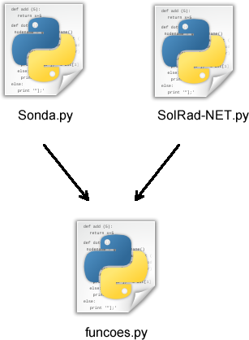

Ficou centralizado em um arquivo principal denominado ‘funcoes.py’, as principais funções de modo que permita reutilização, em outros scripts conforme ilustrado na figura 1.

Os scripts ‘Sonda.py’ e ‘SolRad-Net.py’, são responsáveis por processar e gerar as figuras referente a cada ‘tipo’ de rede, importando o módulo ‘funcoes.py’, na qual armazena as principais funções como: Integração diária, índice estatísticos, e funções responsáveis por gerar os gráficos, de modo que permita melhorias em ambos scripts simultaneamente.

Parte de código, usando a linguagem de Programação Python**:** Função ‘getir’, obtém a média diária de irradiância para determinada localização com base na latitude e longitude informada. Função ‘criarmatriz’, realiza a leitura dos arquivos binários, lista de estações, e no fim retorna uma nova matriz com os valores obtidos para os 31 dias do mês referente a cada estação.

def **getir**(matriz, LAT, LON):

latfinal = 22-0.04;

loninicial = -100;

linha = int(((latfinal - LAT)/.04+0.5))

coluna = int((LON - loninicial)/.04+0.5)

try:

valor = float(matriz[linha , coluna])

if(valor < 1) : valor=-999

return(str(valor))

except: return('-999')

def **criarmatriz**():

diretorio = './DADOS/GLGOESbin/' + str(ano) + '/' + **format**(mes, '02d') + '/'

estacoes = lista_estacoes()

FINAL = np.zeros((**len**(estacoes), 31) , object)

for dia in **range**(31):

try:

file = 'S11636061_' + str(ano) + **format**(mes, '02d') + **format**(dia+1, '02d') + '0000.bin'

matriz = binario(diretorio + file)

for linha in **range**(**len**(estacoes)):

lat = float(estacoes[linha][1])

lon = float(estacoes[linha][2])

ir = getir(matriz, lat, lon)

FINAL[linha][dia] = ir

except:

for linha in **range**(**len**(estacoes)): FINAL[linha][dia] = -999

return FINAL

* 1. **Comparações preliminares GL vs superfície**

A figura 1 Mostra exemplos de ciclos diários de radiação solar Medida para xx estacoes em diferentes condições de nebulosidade. Observam-se nos dias de céu claro, níveis de radiação solar em toro de 800 wM-2 , enquanto que para os dias de céu nublado os níveis foram fortemente inferiores xx wM-2. Pretende-se, posteriormente, incluir a informação do ciclo diário GL 1.2, e identificar possíveis comportamentos e limitações nos aspectos de vapor d agua e refletância da superfície.

|  |  |
| --- | --- |
| A | ttps://raw.githubusercontent.com/LuizFelipeNeves/Sonda-import/master/DADOS/IMAGENS/SolRad-Net/2018/Rio_B  B |
| ttps://raw.githubusercontent.com/LuizFelipeNeves/Sonda-import/master/DADOS/IMAGENS/Sonda/2018/BRB/02/4.pC | ttps://raw.githubusercontent.com/LuizFelipeNeves/Sonda-import/master/DADOS/IMAGENS/SolRad-Net/2018/CUIABD |

**Figura 1.** Ciclos diários de radiação solar global Medida a superfície em diferentes níveis de nebulosidade: (a e c) dias de céu claro e (b e d) dias de céu nublado. Estacoes: Cachoeira Paulista – CPA, Rio branco – RB.,

**Figura 2**, Evolução mensal da radiação solar global Medida e estimada pelo Modelo GL para o Mês de fevereiro de 2018 em Cachoeira Paulista, Alta floresta.

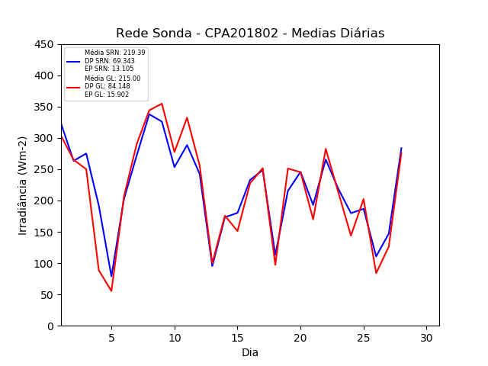 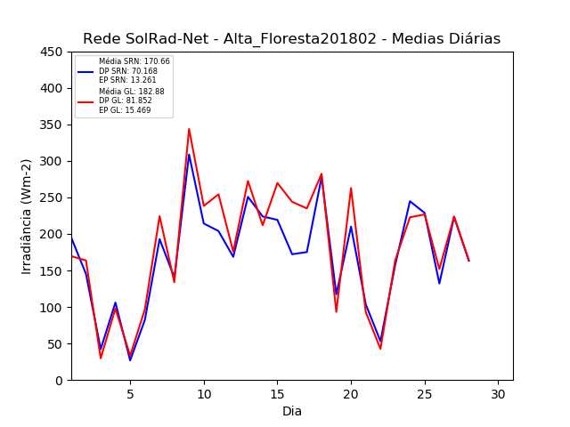

Figura 2 –

A figura 2 permite comparar a variabilidade diária de radiação solar Medida e estimada para o mês xx em duas estacoes. Nota-se que o Modelo GL acompanha bem a verdade terrestre. Os valores Médios Mensais foram: Medida xx wM2 e satélite yy wM-2 . O desvio [satélite-Medida] Médio Mensal foi de xx wM-2. do modelo se mostrou bastante eficiente, com médias bem próximas às obtidas em superfície, porém em determinados dias ocorreu determinadas anomalias, como é possível observar na figura 2. Cachoeira paulista está numa zona rural de clima subtropical enquanto o sitio de alta floresta encontram-se num ambiente de c [ o Modelo consegue avaliar o padrão Médio Mensal da radiação solar observada.

**Figura 3** Comparação entre radiação solar Medida e Modelo GL. Período: fevereiro de 2018 para estacoes xx e yy.

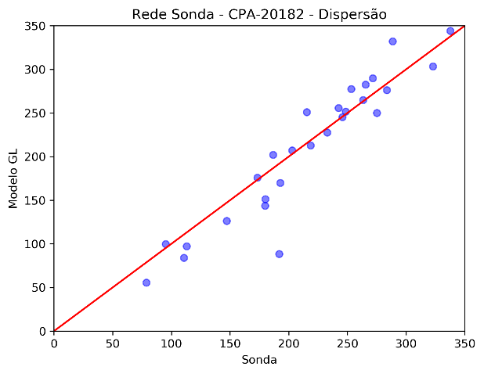 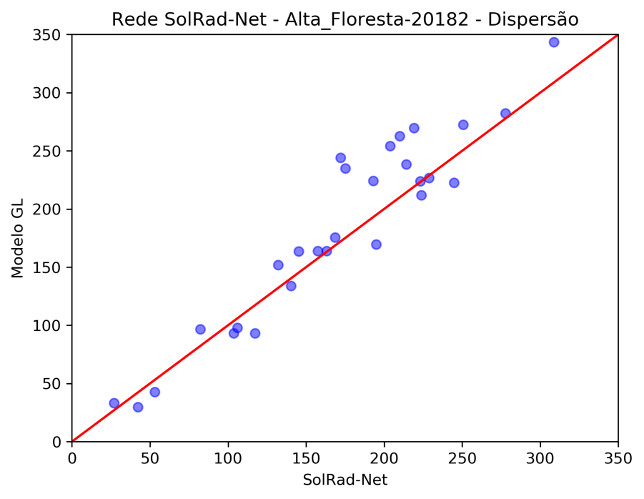

[O Modelo descreve bem para dois locais com diferentes condições atmosféricas e ambientais.]

A figura 3 permite comparar as estimativas na escala diária para o es de estacoes yy e xx. As estimativas GL apresentam um comportamento yyyyyyyyyyyyyyyyy.

Realizando uma análise mais aprofundada dos valores, foi possível analisar que o modelo funciona bem em dias úmidos, com baixa dispersão em relação a dados de superfície. Entretanto, em dias secos, as estimativas do modelo foram superiores às medidas obtidas em superfície.

**Figura 3** Comparação entre radiação solar Medida e Modelo GL. Período:ano de 2018 para estacoes xx e yy.

Figura 5 – a comparação para os dados disponíveis no ano de 2018 ~e notada na figura 5. Observa-se claramente que o Modelo Mostra Melhor desempenho para o sitio de cachoeira paulista. A estimativa par ao sitio de alta floresta foi mais dispersa, com uma Maior concentração de valores acima dos valores observados, ou seja, apresenta um padrão de superestimava.

**Figura 5**, Dispersão

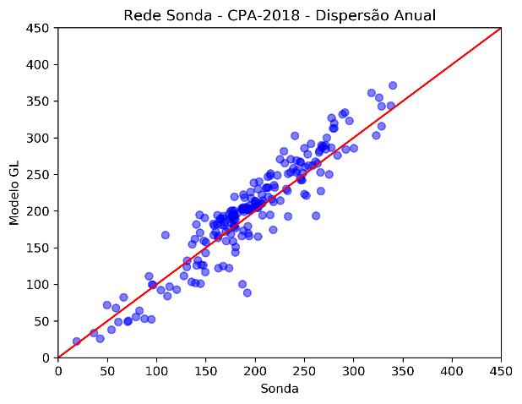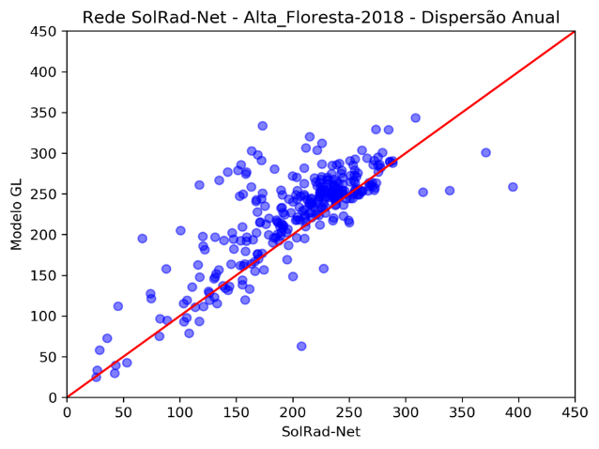

em busca de uma Maior quantidade de dados,

figura 6 comentário – a figura 6 permite realizar a comparação Mensal entre Medida e satélite, No intuito de avaliar épocas com Maior; Menor qualidade nas estimativas. Os resultados sugerem que[xxxxxx]

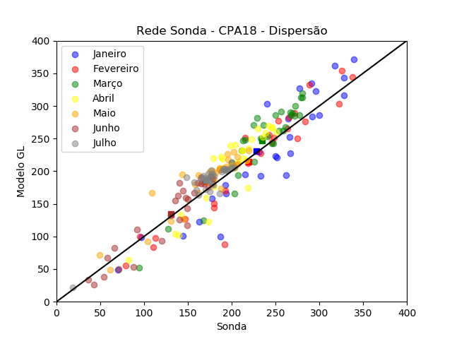 [incluir figura para o sitio alta floresta....]

A figura mostra resultados para o período jan-jul. Dados entre agosto e dezembro não estavam disponíveis.

CONCLUSOES preliminares

Modelo GL, goes-16, avaliação de Mudanças no Modelo... vapor e refletância...

Os resultados indicam que a versão atual com imagens do satélite GOES-16 permite realizar boas estimativas de radiação solar a superfície, sobretudo para locais com clima semelhante ao de Cachoeira Paulista. Aperfeiçoamentos do Modelo GL na informação mais precisa de vapor de agua e refletância de superfície devem contribuir para melhorar a qualidade das estimativas em alta floresta. E importante deixar claro a necessidade de ampliar a base de dados utilizada nas analises, para uma Melhor descrição dos comportamentos. Analises para o ciclo diário de radiação com dados GL e GOES-16 estão em andamento. Como continuidade, esperam-se ampliar o número de estacoes e incluir analise para outros locais com diferentes condições ambientais. Ainda avaliar as estimativas do Modelo GL incluindo uma informação mais realística das variáveis: vapor de agua e refletância de superfície. O primeiro pode ser utilizado dados do Modelo de circulação geral do CPTEC enquanto os segundos campos de refletância de superfície serão construídos com as próprias imagens vis do goes-16. Eventualmente imagens para outros períodos e satélites poderiam servir como fonte adicional de informação.

Incluir item referências bibliográficas [obser padrão do relatório Leandro ou tese Anthony ou na abnt]....